申込締め切り：令和5年10月10日（火）

ＦＡＸ　089-905-6781

E-Mail　ehime-kosyo@jeed.go.jp

「高年齢者雇用推進セミナー」

参加申込書

独立行政法人高齢・障害・求職者雇用支援機構

愛媛支部　高齢・障害者業務課　行　　　　　　　　　　　　令和　5　年　　月　　日

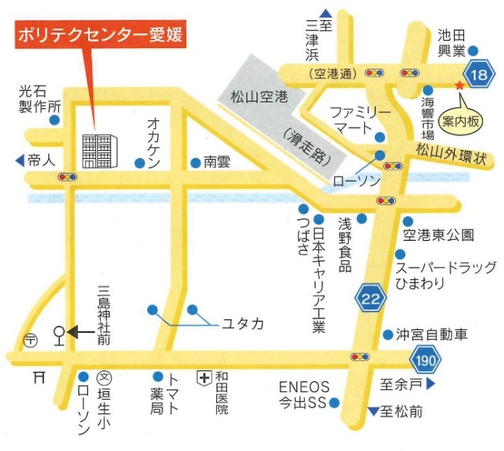

**独立行政法人高齢･障害･求職者雇用支援機構**

**愛媛支部　高齢･障害者業務課**

**〒791-8044　愛媛県松山市西垣生町2184**

**TEL　089-905-6780**

**FAX　089-905-6781**

**Ｕ Ｒ Ｌ　https://www.jeed.go.jp/**

**location/shibu/ehime/**

**ポリテクセンター愛媛へは**

●松山市駅～余戸駅（伊予鉄郡中線 約7分）

　　↓

　余戸駅～三島神社前（余戸・今出ループバス 約18分）

　　↓

　三島神社前～ポリテクセンター愛媛（徒歩 約5分）

**●無料駐車場あります。**

|  |  |  |
| --- | --- | --- |
| 事業所名 |  | |
| 所在地 | 〒　　　－ | |
| 電話番号 |  | |
| 参加者氏名　等 | 役職名 | ふりがな  氏　　名 |
|  |  |
|  |

◆多数の事業所の方にご参加いただくため、1事業所につき1名様の参加とさせていただきます。

◆定員に達した時点で参加申込受付を終了いたします。

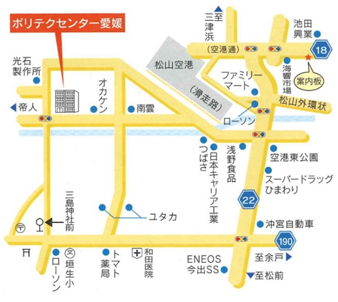◆上記の個人情報につきましては、本セミナーの開催目的以外の使用および第三者への提供はいたしません。

**独立行政法人高齢･障害･求職者雇用支援機構**

**愛媛支部　高齢･障害者業務課**

**〒791-8044　愛媛県松山市西垣生町2184**

**TEL　089-905-6780**

**FAX　089-905-6781**

**Ｕ Ｒ Ｌ　https://www.jeed.go.jp/location/shibu/ehime/**

**ポリテクセンター愛媛へは**

●松山市駅～余戸駅（伊予鉄郡中線 約7分）

　　↓

　余戸駅～三島神社前（余戸・今出ループバス 約18分）

　　↓

　三島神社前～ポリテクセンター愛媛（徒歩 約5分）

**●無料駐車場あります。**